gemensam:PR :1. Aktiva kunder:Pontus Group:2017:Nya logga:PONTUS_logo_black_RGB.eps

Pressmeddelande Stockholm den 18 juni 2019

Pontus Frithiof stärker koncernen med konceptutvecklaren Marcus Ekman

**Pontus Group, med krögaren och entreprenören Pontus Frithiof i spetsen, knyter till sig Marcus Ekman, som blir ansvarig för konceptutveckling av Pontus Groups nya och befintliga verksamheter. Marcus tillträder den nya tjänsten i augusti 2019.**

Pontus Frithiofs verksamheter, som går under bolagsnamnet Pontus Group, växer ständigt med nya verksamheter och samarbeten. Nu återvänder den namnkunnige branschprofilen och tidigare medarbetaren Marcus Ekman till Pontus Group som Concept and Business Developer. Marcus blir ansvarig för koncernens befintliga och nya verksamheter samtidigt som Pontus Frithiof fortsätter sitt arbete med utvecklingen av nya och framtida projekt, gästernas upplevelser samt arbetet med att stärka personal- och företagskulturen i syfte att bli en ännu attraktivare arbetsgivare.

– *I takt med att våra verksamheter växer behöver vi en person som Marcus, som tar det övergripande ansvaret för koncept- och affärsutveckling. Det är viktigt att vi ständigt förnyar våra verksamheter och koncept, utan att tappa vårt dna och våra grundvärderingar på vägen. Jag är mycket glad att Marcus är tillbaka hos oss. Med hans erfarenheter från oss, hans gedigna kunskaper inom affärsutveckling i restaurangbranschen och fingertoppskänsla för kvalitet kommer han återigen ta en självklar plats i företaget och i ledningsgruppen*, säger Pontus Frithiof, grundare och ägare Pontus Group.

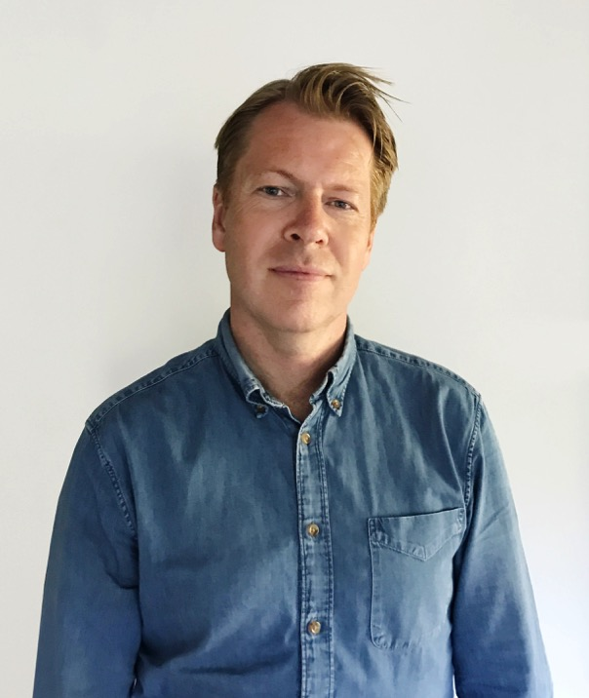Marcus har, under de senaste 10 åren, arbetat som driftchef för Sabis restaurangverksamhet. Dessförinnan arbetade han tillsammans med Pontus i 13 år. Det började redan 1997 på Eriks i Gamla Stan, då Marcus arbetade som souschef och då Pontus tog över som kökschef. Därefter öppnade Pontus in the Green House, Pontus by the Sea och Pontus Catering, som Marcus blev ansvarig för parallellt med ledarskapsutbildningar. Företaget växte och Marcus fortsatte som vice vd för verksamheterna. För 10 år sedan valde Marcus att gå vidare till Sabis för att utveckla restaurangkoncepten.

– *Jag är mycket glad för förtroendet och möjligheten. Det känns väldigt roligt vara tillbaka i en ny roll som jag brinner för, hos Pontus. Tillsammans ska vi utveckla och bygga företaget vidare med nya koncept, höja kvaliteten och utbuden ytterligare*, säger Marcus Ekman.

Marcus affärsområden i Pontus Group blir främst i de helägda verksamheterna: Catering by Pontus, Atelier 23, Tidningshuset by Pontus, Deli by Pontus, Bakery by Pontus, Foodtruck by Pontus och Pontus in the Air på Arlanda terminal 5 med Brasserie, Monstro, American Express Lounge by Pontus och American Express Centurion Lounge by Pontus samt nya verksamheter och projekt.

Marcus Ekman tillträder tjänsten som Concept and Business Developer i slutet av augusti 2019.

**För ytterligare intervjuförfrågningar, information och högupplösta bilder, vänligen kontakta:**

Heléne Airijoki, presskontakt SpoilConcept Communication

e-post: helene.airijoki@spoilconcept.se eller telefon: 073-385 03 19